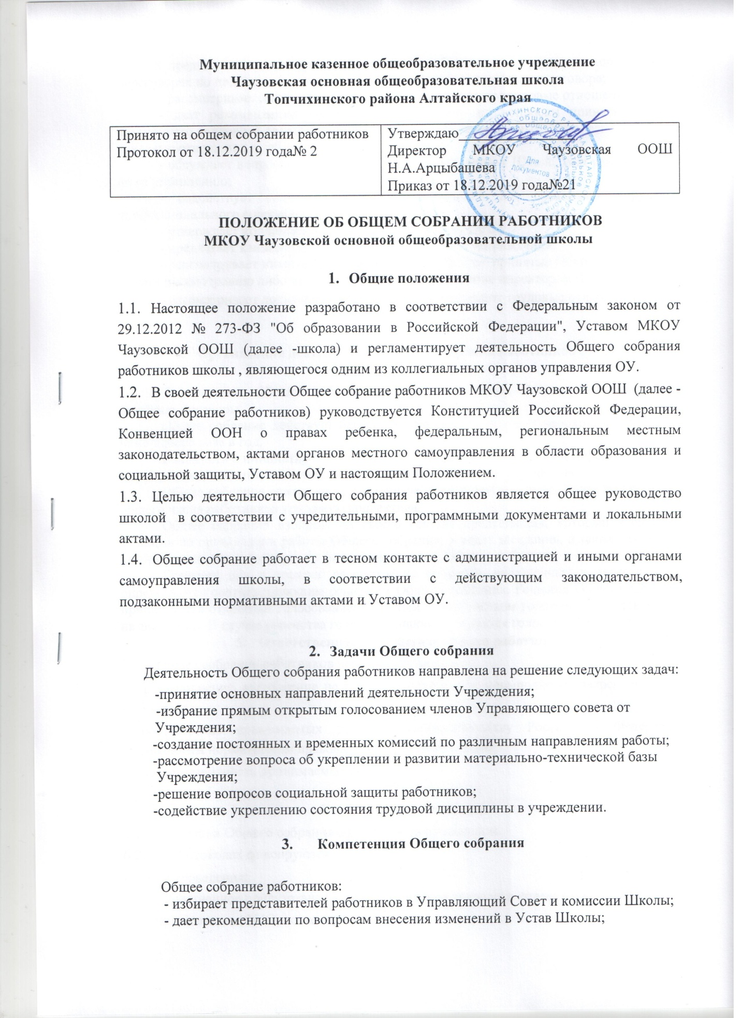

**Муниципальное казенное общеобразовательное учреждение**

**Чаузовская основная общеобразовательная школа**

**Топчихинского района Алтайского края**

|  |  |
| --- | --- |
| Принято на общем собрании работников  Протокол от 18.12.2019 года № 2 | Утверждаю________________  Директор МКОУ Чаузовская ООШ Н.А.Арцыбашева  Приказ от 18.12.2019 года№21 |

**ПОЛОЖЕНИЕ ОБ ОБЩЕМ СОБРАНИИ РАБОТНИКОВ  
МКОУ Чаузовской основной общеобразовательной школы**

1. Общие положения
   1. Настоящее положение разработано в соответствии с Федеральным законом от 29.12.2012 № 273-ФЗ "Об образовании в Российской Федерации", Уставом МКОУ Чаузовской ООШ (далее -школа) и регламентирует деятельность Общего собрания работников школы , являющегося одним из коллегиальных органов управления ОУ.
   2. В своей деятельности Общее собрание работников МКОУ Чаузовской ООШ (далее - Общее собрание работников) руководствуется Конституцией Российской Федерации, Конвенцией ООН о правах ребенка, федеральным, региональным местным законодательством, актами органов местного самоуправления в области образования и социальной защиты, Уставом ОУ и настоящим Положением.
   3. Целью деятельности Общего собрания работников является общее руководство школой в соответствии с учредительными, программными документами и локальными актами.
   4. Общее собрание работает в тесном контакте с администрацией и иными органами самоуправления школы, в соответствии с действующим законодательством, подзаконными нормативными актами и Уставом ОУ.
2. Задачи Общего собрания

Деятельность Общего собрания работников направлена на решение следующих задач:

-принятие основных направлений деятельности Учреждения;

-избрание прямым открытым голосованием членов Управляющего совета от Учреждения;

-создание постоянных и временных комиссий по различным направлениям работы;

-рассмотрение вопроса об укреплении и развитии материально-технической базы

Учреждения;

-решение вопросов социальной защиты работников;

-содействие укреплению состояния трудовой дисциплины в учреждении.

1. Компетенция Общего собрания

Общее собрание работников:

- избирает представителей работников в Управляющий Совет и комиссии Школы;

- дает рекомендации по вопросам внесения изменений в Устав Школы;

- предлагает кандидатуры представителей работников для участия в коллективных переговорах по подготовке, заключению, изменению коллективного договора;

- рассматривает локальные акты, которые затрагивают трудовые отношения;

- дает рекомендации профсоюзному комитету по вопросам принятия правил внутреннего трудового распорядка и иных локальных нормативных актов, регулирующих трудовые отношения с работниками Школы;

- обсуждает вопросы состояния трудовой дисциплины в Школе, дает рекомендации по ее укреплению;

- содействует созданию оптимальных условий для организации труда и профессионального совершенствования работников;

- утверждает коллективные требования к работодателю;

- предлагает кандидатуры работников Школы для награждения;

- рассматривает иные вопросы деятельности Школы, принятые Общим собранием к своему рассмотрению либо вынесенные на его рассмотрение директором Школы.

- рассматривает локальные актов, которые затрагивают трудовые отношения.

1. Организация деятельности Общего собрания работников

### Участниками Общего собрания являются все лица, с которыми заключены трудовые договоры.

Общее собрание действует бессрочно, созывается по мере необходимости, но не реже одного раза в год.

Выступать с инициативой о проведении Общего собрания может директор Школы, профсоюзный комитет, инициативная группа работников или учредитель.

Общее собрание считается правомочным, если в нем участвует более половины от общего числа работников трудового коллектива.

Общее собрание избирает из своего состава председателя, который выполняет функции по организации работы Общего собрания, и ведет заседания, а также секретаря, который выполняет функции по фиксации решений Общего собрания.

Повестка дня и порядок рассмотрения вопросов, включенных в повестку дня, определяются соответствующим решением Общего собрания. Решения Общего собрания принимаются открытым голосованием простым большинством голосов, присутствующих на заседании. В случае равенства голосов решающим является голос председателя.

1. Ответственность Общего собрания работников
   1. Общее собрание работников несет ответственность:

* за выполнение, выполнение не в полном объеме или невыполнение закрепленных за ним задач;
* соответствие принимаемых решений законодательству Российской Федерации, подзаконным нормативным правовым актам, Уставу школы;
* за компетентность принимаемых решений.

1. Делопроизводство
   1. Заседания Общего собрания оформляются протоколом.
   2. В протоколах фиксируются:

* дата проведения;
* количественное присутствие (отсутствие) членов трудового коллектива;
* приглашенные (ФИО, должность);
* повестка дня;
* выступающие лица;
* ход обсуждения вопросов;
* предложения, рекомендации и замечания членов трудового коллектива и приглашенных лиц;
* решение.
  1. Протоколы подписываются председателем и секретарем Общего собрания.
  2. Нумерация протоколов ведется от начала учебного года.
  3. Протоколы Общего собрания работников нумеруются постранично, прошнуровываются, скрепляются подписью руководителя и печатью ОУ.
  4. Протоколы Общего собрания хранятся в делах ОУ и передаются по акту (при смене руководителя, передаче в архив).

1. Заключительные положения

7.1. Изменения и дополнения в настоящее Положение вносятся Общим собранием работников и принимаются на его заседании.